Группа 14. Астрономия
Дата: 30.04.2021
Урок № 27
Тип урока: комбинированный урок
Тема урока:
Эволюция звезд различной массы.

Цели урока:
Предметные: рассмотреть вопросы, связанные с жизнью звёзд различной массы и её отражение на диаграмме «спектр–светимость»; гравитационный коллапс и взрыв белого карлика в двойной системе из-за перетекания на него вещества звезды-компаньона; гравитационный коллапс ядра массивной звезды в конце её жизни. Оценка возраста звёздных скоплений.
Познавательные: развивать умения работать с информацией, представленной в разной форме.
Деятельностная: формирование у студентов способностей к самостоятельному построению новых способов действия на основе метода рефлексивной самоорганизации.

Образовательная: расширение понятийной базы по учебному предмету за счет включения в нее новых элементов.

Задание:
Ознакомиться с текстом по теме занятия.
Записать в тетради краткий конспект.
Ответить на контрольные вопросы в Word файле.
Рисунки перерисовывать не нужно.
--------------------------------------------------------------------------------------------------------------------
План конспекта:
- Эволюция звезды
- Рождение звезды
- Жизнь и смерть звезды
- Эволюция звезды, близкой по массе к Солнцу
- Эволюция больших звёзд
- Взрыв сверхновых

Эволюция звезд различной массы
Интересный факт: звёзды, которые имеют самую короткую продолжительность жизни, являются наиболее массивными. Они представляют собой очень массивное скопление химических веществ и, как правило, сжигают свое топливо гораздо быстрее, чем более лёгкие звёзды.
Эволюция звезды в астрономии — последовательность изменений, которым звезда подвергается в течение её жизни, то есть на протяжении миллионов или миллиардов лет, пока она излучает свет и тепло. В течение таких колоссальных промежутков времени изменения оказываются весьма значительными.
Звезда начинает свою жизнь как холодное разреженное облако межзвёздного газа, сжимающееся под действием гравитационной неустойчивости и постепенно принимающее шаровидную форму. При сжатии энергия гравитационного поля переходит в основном в тепло и излучение, и температура объекта возрастает.
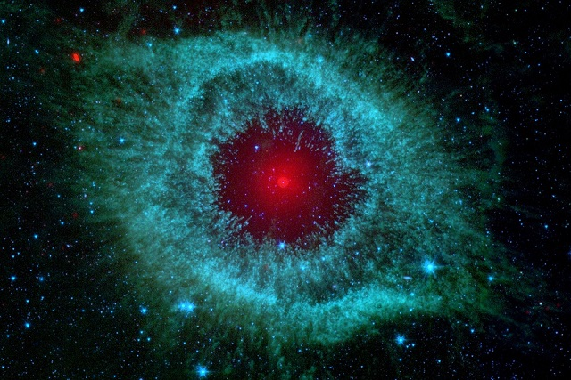
Рождение звезды
Когда температура в центре достигает 15—20 миллионов К, начинаются термоядерные реакции и сжатие прекращается. Объект становится полноценной звездой. Первая стадия жизни звезды подобна солнечной — в ней доминируют реакции водородного цикла^{[1]}. В таком состоянии она пребывает бо́льшую часть своей жизни, находясь на главной последовательности диаграммы Герцшпрунга — Расселла, пока не закончатся запасы топлива в её ядре. Когда в центре звезды весь водород превращается в гелий, образуется гелиевое ядро, а термоядерное горение водорода продолжается на периферии ядра.
В этот период структура звезды начинает меняться. Её светимость растёт, внешние слои расширяются, а температура поверхности снижается — звезда становится одним из красных гигантов, которые образуют ветвь на диаграмме Герцшпрунга-Рассела (диаграмма спектр-светимость). На этой ветви звезда проводит значительно меньше времени, чем на главной последовательности. Когда накопленная масса гелиевого ядра становится значительной, оно не выдерживает собственного веса и начинает сжиматься; если звезда достаточно массивна, возрастающая при этом температура может вызвать дальнейшее термоядерное превращение гелия в более тяжёлые элементы (гелий — в углерод, углерод — в кислород, кислород — в кремний, и наконец — кремний в железо).
Изучение звёздной эволюции невозможно наблюдением лишь за одной звездой — многие изменения в звёздах протекают настолько медленно, что не могут быть замеченными даже по прошествии тысячелетий. Поэтому учёные изучают множество звёзд, каждая из которых находится на определённой стадии жизненного цикла. За последние несколько десятилетий широкое распространение в астрофизике получило моделирование структуры звёзд с использованием вычислительной техники.

Эволюция звезды с массой, примерно равной массе Солнца
Звёзды с массой, не сильно отличающейся от массы Солнца (а таких звёзд — большинство), заканчивают свою жизнь сравнительно «мирно» — без взрывов.
Образовавшиеся из них белые карлики постепенно остывают, становясь в конце концов невидимыми. Но это происходит чрезвычайно медленно, так как из-за очень малой поверхности белый карлик излучает энергию очень медленно. К тому же его остывание несколько притормаживается гравитационным сжатием, которое продолжает «подогревать» белый карлик. Длительность пребывания звезды в стадии белого карлика и объясняет «населённость» этой области на диаграмме «температура — светимость».
Картина неизбежного остывания белого карлика кажется довольно грустной, но, оказывается, это не всегда конец жизни звезды. Если вблизи белого карлика есть другая звезда, у него может начаться новая жизнь с гигантскими «фейерверками». Об этом мы расскажем ниже.

Эволюция звезды с массой, большей массы Солнца

Нейтронные звёзды
Если масса ядра звезды превышает массу Солнца более чем в 1,4 раза, колоссальная сила тяготения «вдавит» электроны в протоны, в результате чего образуются нейтроны.
При этом возникнет нейтронная звезда, то есть звезда, состоящая в основном из нейтронов, — как бы гигантских размеров «атомное ядро». Масса такой звезды сопоставима с массой Солнца, а диаметр составляет всего несколько километров!
Плотность нейтронной звезды близка к плотности атомного ядра и во много раз превышает плотность белых карликов: масса напёрстка вещества нейтронной звезды равна массе нескольких гружёных товарных вагонов.
Модели образования нейтронных звёзд разработали советский физик Л. Д. Ландау и американский физик Р. Оппенгеймер.

Взрывы сверхновых
При образовании нейтронной звезды гравитационное сжатие её ядра происходит за доли секунды. В результате наружные слои, содержащие ещё большой запас термоядерного топлива, стремительно падают к центру. При их ударе о ядро температура повышается в сотни и даже тысячи раз, и происходит термоядерный взрыв чудовищной силы.
За краткое время выделяется колоссальное количество энергии — светимость звезды возрастает в миллиарды раз. Это — так называемая вспышка сверхновой. При этом значительная часть звезды, а иногда и вся звезда, разлетается.
Именно взрывами сверхновых и были наблюдавшиеся с Земли три вспышки звёзд, хорошо видимые невооружённым глазом — в 1054-м, 1572-м и 1604 годах. Следы этих взрывов сохранились и сегодня. В тех местах небосвода, где произошли вспышки сверхновых, с помощью телескопа можно увидеть гигантские облака вещества, выброшенного при взрывах.
Наиболее значительное такое облако — знаменитая Крабовидная туманность, представляющая собой след взрыва сверхновой 1054 года.
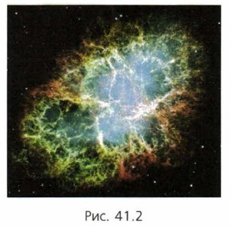
Крабовидная туманность

Происхождение химических элементов
При взрыве сверхновой температура исчисляется миллиардами градусов. При столь огромной температуре протекают даже такие ядерные реакции, при которых происходит поглощение энергии, в результате чего «выпекаются» ядра более тяжёлых элементов периодической таблицы Менделеева. И после взрыва эти ядра тяжёлых элементов попадают в облако межзвёздного газа.
Но многие ученые считают, что гибель одних звёзд открывает возможность рождения новых! И они рождаются теперь из облака, обогащённого тяжёлыми элементами. Их называют звёздами «второго поколения». Если какой-либо из них «посчастливится» в свою очередь стать сверхновой, то при её взрыве «выпечется» очередная порция тяжёлых элементов, которые войдут в состав звёзд «третьего поколения», — и так в каждом следующем поколении звёзд доля тяжёлых элементов будет увеличиваться.
В рамках этой гипотезы наше Солнце является звездой второго, а может быть и третьего, поколения. Вот почему в Солнечной системе «хватило» тяжёлых элементов для образования планет земной группы, на одной из которых смогла зародиться жизнь. «Заплачено» за это, как мы видим, «жизнью» звёзд — взрываясь, они порождали химические элементы, из которых мы состоим.
Этот чрезвычайно долгий путь к возникновению жизни объясняет, почему она так редка во Вселенной: мы до сих пор не нашли нигде ни «братьев по разуму», ни вообще каких-либо следов жизни — нигде, кроме нашей Земли. И такая уникальность жизни на Земле делает бесконечной нашу ответственность за её сохранение.
--------------------------------------------------------------------------------------------------------
Контрольные вопросы:
- Как происходит рождение звезды?
- Чем отличаются звёзды первого и второго поколения?
- Что такое вспышка сверхновой?
- Как во Вселенной появляются тяжёлые элементы (элементы тяжелее железа)?
----------------------------------------------------------------------------------------------------------

Литература: Воронцов-Вельяминов Б. А., Страут Е. К. учебник «Астрономия. Базовый уровень. 11 класс». М.:Дрофа, 2018г. §§ 22-24

